**Игровой массаж**

**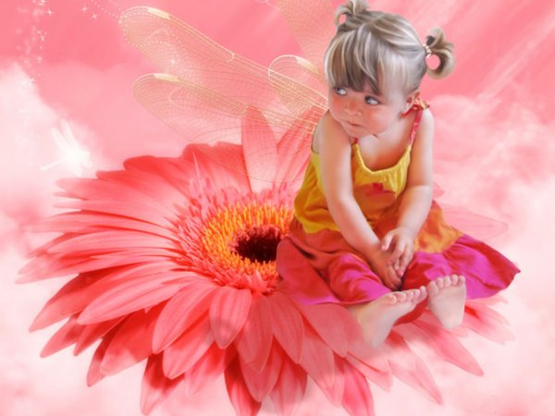  
  
Подготовила учитель – логопед Пархомчук Светлана Сергеевна**

**Массаж лица «Ежик»**

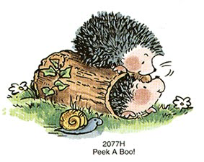

**Массаж лица «Ежик»**

**Жа – жа – жа, мы нашли в лесу ежа.**

(пальцами «грабельками» провести по лбу)

**Жу – жу – жу, подошли мы к ежу.**

(слегка касаться пальцами по щекам, «поколоть» пальцами щеки)

**Ужа – ужа – ужа, впереди большая лужа.**

(приставить ладони ко лбу, сделать «козырек» и растереть лоб)

**Жок – жок – жок, надень ежик сапожок.**

(кулачками массировать крылья носа)

**Массаж биологически активных точек «Дом»**



**Массаж биологически активных точек «Дом»**

**Ба – ба – ба, на крыше есть труба.**

(провести всеми пальцами по лбу от середины к вискам)

**Бу – бу – бу, надо чистить трубу.**

(кулачками провести по крыльям носа)

**Бы – бы – бы, валит дым из трубы.**

(растереть ладонями уши)

**Всех зовем на новоселье,**

**Начинается веселье!**

**Массаж рук «Рукавицы»**

**C:\Documents and Settings\User\Local Settings\Temporary Internet Files\Content.IE5\WPQF8PUV\MC900356425[1].wmf**

**Массаж рук «Рукавицы»**

**Вяжет бабушка Лисица**

(имитация вязания)

**Всем лисятам рукавицы:**

(поочередное загибание пальцев, начиная с большого)

**Для лисички Оли,**

**Для лисёнка Коли,**

**Для лисички Маши,**

**Для лисёнка Саши,**

**А для Катеньки лисички**

(заканчиваем мизинцем)

**Маааленькие рукавички!**

(показываем какие)

**В рукавичках да – да – да**

(растирание ладоней)

**Не замерзнем никогда!**

(хлопки руками)

**Массаж лица «Пчела»**

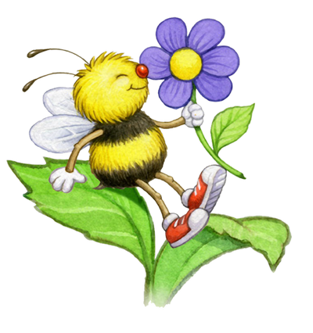

**Массаж лица «Пчела»**

**Ла – ла – ла, на цветке сидит пчела.**

(провести пальцами обеих рук по лбу от середины к вискам)

**Ул – ул – ул, ветерок подул.**

(провести пальцами по щекам сверху вниз)

**Ала – ала – ала, пчелка крыльями махала.**

(кулачками энергично провести по крыльям носа)

**Ила – ила – ила, пчелка мёд носила.**

(растереть лоб ладонями, приставленными к нему козырьком)

**Массаж биологически активных зон «Снеговик»**

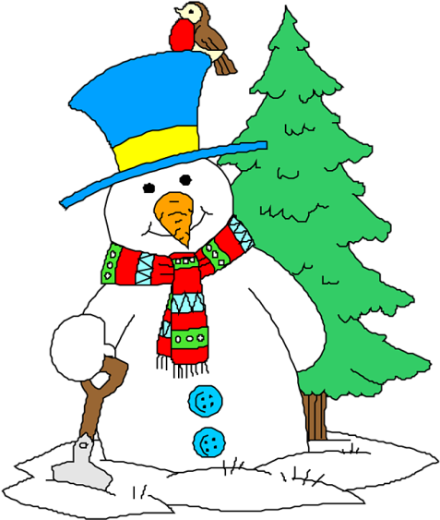

**Массаж биологически активных зон «Снеговик»**

**Раз – рука, два – рука,**

(вытянуть вперед одну руку, потом другую)

**Лепим мы снеговика.**

(имитировать лепку снежков)

**Три – четыре, три – четыре,**

(погладить ладонями шею)

**Нарисуем рот пошире,**

**Пять – найдем морковь для носа,**

**Угольки найдем для глаз.**

(кулачками растереть крылья носа)

**Шесть – наденем шляпу косо,**

**Пусть смеётся он у нас.**

(поставить ладонь ко лбу «козырьком» и растереть об)

**Семь и восемь, семь и восемь,**

**Мы плясать его попросим.**

(погладить колени ладошками)

***Массаж «Зайка»***

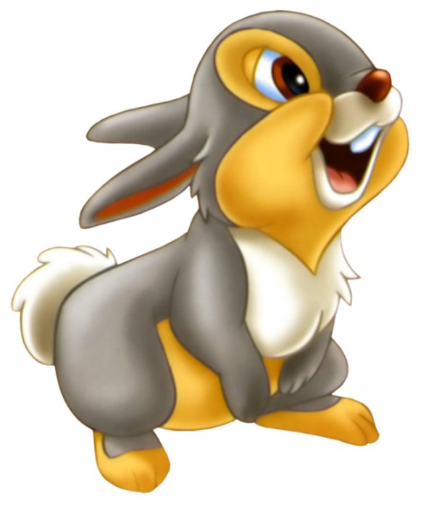

***Массаж «Зайка»***

***Тили-тили-тили-бом!***

***Сбил сосну зайчишка лбом!***

*(приставить ладони козырьком ко лбу и энергично разводить их в стороны и сводить вместе).*

***Жалко мне зайчишку,***

***носит зайка шишку.***

*(кулачками проводить по крыльям носа от переносицы к щекам)*

***Поскорее сбегай в лес,***

***сделай заиньке компресс.***

*(раздвинуть указательный и средний пальцы, остальные сжать в кулак, массировать точки, находящиеся перед и за ухом).*

***Массаж «ЛЯГУШАТА»***

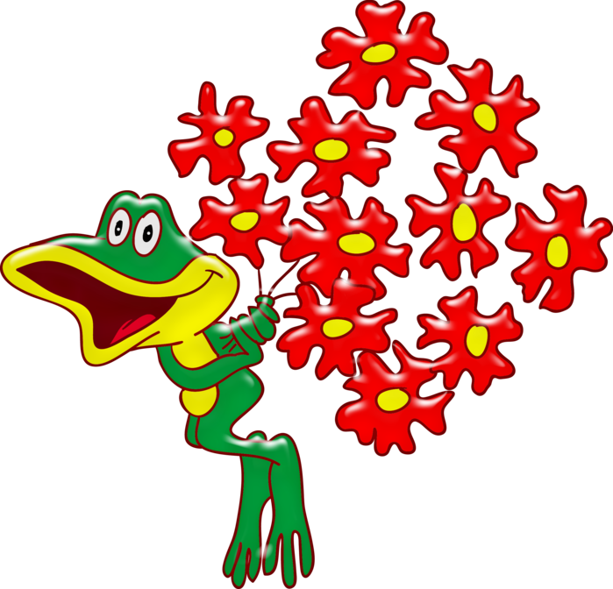

***Массаж «ЛЯГУШАТА»***

*Выполнять движения, соответствующие тексту.*

**Лягушата встали, потянулись, и друг другу улыбнулись.**

**Выгибают спинки, спинки – тростинки.**

**Ножками затопали, ручками захлопали.**

**Постучим ладошкой по ручкам мы немножко,**

**А потом, а потом, грудку мы чуть-чуть побьём.**

**Хлоп-хлоп тут и там, и немного по бокам.**

**Хлопают ладошки нас уже по ножкам.**

**Погладили ладошки и ручки, и ножки.**

**Лягушата скажут: «Ква! Прыгать весело, друзья!»**

***Массаж « ОБЕЗЬЯНКА»***



***Массаж « ОБЕЗЬЯНКА»***

***Обезьянка Чи-чи-чи продавала кирпичи.***

*(провести ладонями от затылочной части к основанию горла)*

***Подбежал тут к ней зайчонок:***

***- Не продашь ли кирпичонок?***

*(указательным и средним пальцами провести по крыльям носа)*

***-Нет! – сказала Чи-чи-чи.***

***Продаю я кирпичи***

*(всеми пальцами провести по лбу от середины к вискам)*

***Знай, зайчонок!***

***Нет слова «кирпичонок»!***

*(раздвинуть указательный и средний пальцы, поставить их перед и за ухом и энергично растереть кожу около ушей).*

***Массаж лица « Кисонька»***



***Массаж лица « Кисонька»***

***Са – са – са – кисонька – краса!***

*(поглаживание ладонями шеи****)***

***Сы – сы – сы – есть у кисоньки усы.***

*(провести кулачками по крыльям носа****)***

***Исы – исы – исы – молоко для кисы.***

*(провести пальцами по лбу от середины к вискам)*

***Иса – иса – иса – бантиком играет киса.***

*(ладонями растирать уши).*

***Массаж лица «Наступили холода»***

***Да – да – да – наступили холода.***

*(потереть ладошки друг о друга)*

***Да – да – да – превратилась в лёд вода.***

*(провести пальцами рук по шее сверху вниз)*

***Ду – ду –ду – поскользнулась я на льду***

*(указательными пальцами помассировать крылья но****са)***

***Ду- ду- ду – я на лыжах иду.***

*(растереть ладонями уши)*

***Ды – ды – ды – на снегу есть следы.***

*(приставить ладони ко лбу «козырьком» и энергично растереть лоб движениями в стороны – к середине лба).*

***Массаж лица « НОСИК»***

***Носик, носик, где ты, носик?!***

*(провести кулачками по крыльям носа)*

***Лобик, лобик, где ты, лобик?!***

*(пальцами провести по лбу от середины к вискам****)***

***Щёчка, щёчка, где ты, щёчка?!***

*(погладить щёки сверху вниз)*

***Будет чистенькая дочка,***

*( погладить руками шею)*

***Будет чистеньким сынок,***

*(растереть ладошками уши)*

***И котёнок малышок.***

***(****потереть ладони друг о друга).*

***МИМИЧЕСКАЯ ЗАРЯДКА***

***Здесь живёт Хмурилка***

***(****массаж точки на лбу между бровями****).***

***Здесь живёт Дразнилка***

***(****массаж точки на крыльях носа)*

***Здесь живёт Смешилка***

***(****массаж точки по срединной линии лица на нижней челюсти, между нижней губой и подбородком****),***

***Здесь живёт Страшилка***

***(****широко раскрывая рот, вытащить как можно дальше язык, при этом потягивать с умеренной* ***силой*** *мочки ушей сверху вниз)*

***Это носик – бибка!***

*(указательным пальцем коснуться конч****ика*** *носа)!*

***Где твоя улыбка?***

***(****указательными пальцами массировать точки в углах рта)*